

24.08.2026 Мобильная группа Жлобинского райисполкома проверила охрану труда в стройотрядах.
В летний период не прекращает работу мобильная группа Жлобинского райисполкома, которая осуществляет контроль за соблюдением законодательства об охране труда, а также организации деятельности студенческих отрядов. Вот и на объектах, возводимых в Жлобинском районе, бок о бок с опытными специалистами Жлобинской ПМК 71 трудятся бойцы молодёжных стройотрядов. Именно поэтому охрана труда в отношении их должна быть скрупулёзной, тем более, если на объектах трудятся и несовершеннолетние.
В очередной рейд мобильная группа Жлобинского райисполкома отправилась на объекты «Строительство коровников, доильно-молочного блока и цеха сухостойных коров с родильным отделение на молочно-товарной ферме вблизи д. Ректа Жлобинского района» и «Строительство МТФ вблизи н.п. Бобовка Жлобинского района».
Помощник врача-гигиениста Жлобинского зонального центра гигиены и эпидемиологии Елена Швед, инспектор Жлобинского МРО Госэнергогазнадзора Анастасия Верас и главный специалист управления по труду, занятости и социальной защите райисполкома Татьяна Савенкова обращали внимание на использование всеми работниками средств индивидуальной защиты, проверяли журналы инструктажей по охране труда, наполняемость аптечек и срок годности медицинских препаратов, а также комнаты приёма пищи и наличие питьевой воды.

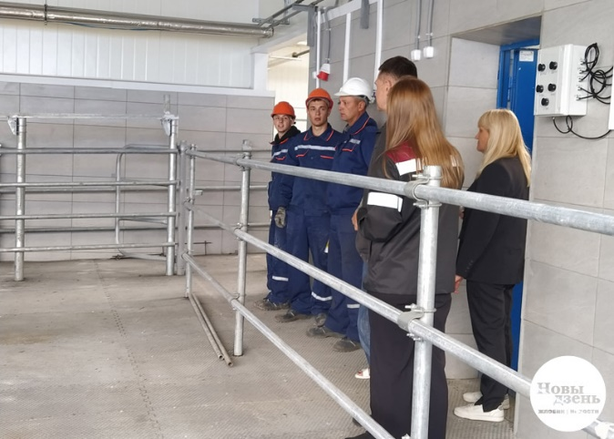 | 